Câu 17: [2D1-2.1-2] (ĐỀ THAM KHẢO BGD&ĐT NĂM 2018-2019) Cho hàm số có đạo hàm , . Số điểm cực trị của hàm số đã cho là
A. B. C. D.
Lời giải
Chọn A
Phương trình
Do có ba nghiệm phân biệt và đổi dấu qua ba nghiệm này nên hàm số có ba điểm cực trị.
Câu 15: [2D1-2.2-2] Cho hàm số xác định, liên tục trên đoạn và có đồ thị là đường cong trong hình vẽ bên. Hàm số đạt cực đại tại điểm nào dưới đây
?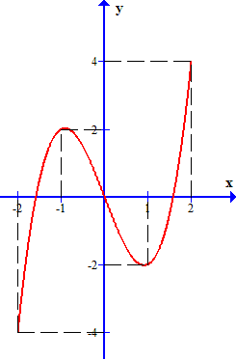
A. . B. . C. . D.
Lời giải
Chọn B
Từ đồ thị ta thấy hàm số đạt cực đại tại
Câu 17: [2D1-2.6-2] Cho hàm số . Mệnh đề nào dưới đây đúng?
A. Cực tiểu của hàm số bằng B. Cực tiểu của hàm số bằng
C. Cực tiểu của hàm số bằng D. Cực tiểu của hàm số bằng
Lời giải
Chọn D
• Cách 1.
Ta có: ;
Lập bảng biến thiên. Vậy hàm số đạt cực tiểu tại và giá trị cực tiểu bằng .
• Cách 2.
Ta có ;
. Khi đó: ; .
Nên hàm số đạt cực tiểu tại và giá trị cực tiểu bằng .
Câu 20: [2D1-2.0-2] Biết , là các điểm cực trị của đồ thị hàm số . Tính giá trị của hàm số tại .
A. . B. . C. . D. .
Lời giải
Chọn D
Ta có: .
Vì , là các điểm cực trị của đồ thị hàm số nên:
Từ và suy ra:.
Câu 37: [2D1-2.4-2] (MĐ 104 BGD&DT NĂM 2017) Tìm giá trị thực của tham số để đường thẳng vuông góc với đường thẳng đi qua hai điểm cực trị của đồ thị hàm số .
A. B. C. D.
Lời giải
Chọn B
Ta có . Từ đó ta có tọa độ hai điểm cực trị , . Đường thẳng qua hai điểm cực trị có phương trình . Đường thẳng này vuông góc với đường thẳng khi và chỉ khi .
Câu 38: [2D1-2.3-2] (MÃ ĐỀ 110 BGD&ĐT NĂM 2017) Tìm giá trị thực của tham số để hàm số đạt cực đại tại.
A. B. C. D.
Lời giải
Chọn C
Ta có ; .
Hàm số đạt cực đại tại khi và chỉ khi:
.
Vậy là giá trị cần tìm.
Câu 42: [2D1-2.1-2] (MÃ ĐỀ 123 BGD&DT NĂM 2017) Đồ thị hàm số có hai cực trị và . Điểm nào dưới đây thuộc đường thẳng ?
A. B. C. D.
Lời giải
Chọn C
Ta có: thực hiện phép chia cho ta được số dư là .
Như thế điểm thuộc đường thẳng .
Câu 7: [2D1-2.2-2] (ĐỀ THAM KHẢO BGD & ĐT 2018) Cho hàm số có bảng biến thiên như sau
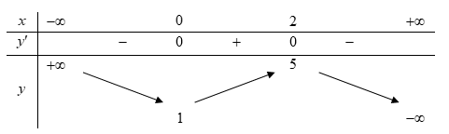
Hàm số đạt cực đại tại điểm
A. B. C. D.
Lời giải
Chọn D
Dựa vào bảng biến thiên ta thấy đối dấu từ sang tại .
Nên hàm số đạt cực đại tại điểm .

